重 庆 大 学

学 生 实 验 报 告

实验课程名称 算法设计与分析

开课实验室 DS1501

学 院 大数据与软件学院 年级 2023 专业班 班

学 生 姓 名 学 号

开 课 时 间 2024 至 2025 学年第 2 学期

总 成 绩
教师签名 | 付春雷

大数据与软件学院制
《算法设计与分析》实验报告

开课实验室：DS1501 2025年 5 月 23 日
学院 |  | 大数据与软件学院 | 年级、专业、班 |  |  | 姓名 |  |  | 成绩
课程  名称 |  | 算法设计与分析 |  | 实验项目  名 称 | 蛮力法实验和回溯法实验 |  |  | 指导教师 |  | 付春雷
教师评语 | 教师签名：  年 月 日
- 实验目的
- 掌握蛮力法和回溯法的设计思想，包括蛮力法的基本应用、回溯法的算法框架等。
- 熟练掌握“钱币兑换问题求解算法”的实现，熟练掌握“填字游戏问题求解算法”的实现，提供输入案例检测算法的正确性。
- 主要任务：实现教材配套实验指导书“第2章 2.4.2小节 求解钱币兑换问题”和“第2章 2.5.2小节 求解填字游戏问题”。

二、使用仪器、材料
PC微机；
Windows 操作系统，VSCODE+MINGW64编译环境（不限）；

三、实验步骤
1.钱币兑换问题：某个国家仅有1分、2分和5分硬币,将钱n(n>5)兑换成硬币有很多种兑法。编写个实验程序计算出10分钱有多少种兑法,并列出每种兑换方式。
用蛮力法求解，可以直接嵌套三层循环
#include<iostream>
using namespace std;
int main()
{
int n = 10;
cin >> n;
int count = 0;
cout << "当n= " << n << endl;
cout << "5分， 2分， 1分" << endl;
for (int i = 0; i <=n / 5; i++) {
for (int j = 0; j <=n/2; j++)
{
for (int k = 0; k <= n; k++) {
if (i * 5 + j * 2 + k == n) {
count++;
cout << i << " " << j << " " << k << " " << endl;
}
}
}
}
cout << "totall: " << count <<"种"<< endl;
return 0;
}

2.求解棋盘问题：
在3X3个方格的方阵中要填入数字1~10的某9个数字,每个方格填一个整数,使所有相邻两个方格内的两个整数之和为素数。编写一个实验程序,求出所有满足这个要求的数字填法。
用回溯法求解：
#include <iostream>
#include <vector>
using namespace std;

// 判断是否为素数
bool is_prime(int n) {
if (n <= 1) return false;
if (n == 2) return true;
if (n % 2 == 0) return false;
for (int i = 3; i * i <= n; i += 2) {
if (n % i == 0) return false;
}
return true;
}

// 预计算两数之和是否为素数
vector<vector<bool>> generate_prime_sums() {
vector<vector<bool>> ps(11, vector<bool>(11, false));
for (int a = 1; a <= 10; ++a) {
for (int b = 1; b <= 10; ++b) {
int sum = a + b;
if (is_prime(sum)) {
ps[a][b] = true;
}
}
}
return ps;
}

const vector<vector<bool>> prime_sums = generate_prime_sums();

// 回溯函数
void backtrack(int row, int col, vector<vector<int>>& grid, vector<bool>& used, vector<vector<vector<int>>>& solutions) {
if (row == 3) { // 找到解，保存结果
solutions.push_back(grid);
return;
}

// 计算下一个位置
int next_row = row;
int next_col = col + 1;
if (next_col == 3) {
next_row++;
next_col = 0;
}

// 尝试所有可能的数字
for (int num = 1; num <= 10; ++num) {
if (!used[num]) {
bool valid = true;

// 检查左方邻居
if (col > 0 && !prime_sums[num][grid[row][col - 1]]) {
valid = false;
}

// 检查上方邻居
if (row > 0 && !prime_sums[num][grid[row - 1][col]]) {
valid = false;
}

if (valid) {
used[num] = true; // 标记为已使用
grid[row][col] = num; // 填入当前数字
backtrack(next_row, next_col, grid, used, solutions);
grid[row][col] = 0; // 回溯
used[num] = false;
}
}
}
}

int main() {
vector<vector<int>> grid(3, vector<int>(3, 0)); // 3x3网格
vector<bool> used(11, false); // 已用数字标记
vector<vector<vector<int>>> solutions; // 存储所有解

backtrack(0, 0, grid, used, solutions); // 从左上角开始填充

// 输出结果
cout << "共有 " << solutions.size() << " 种解法：" << endl;
for (const auto& grid : solutions) {
for (const auto& row : grid) {
for (int num : row) {
cout << num << "\t";
}
cout << endl;
}
cout << "-------------------" << endl;
}
return 0;
}

四、实验过程原始记录(数据、图表、计算等)

1. 运行结果：
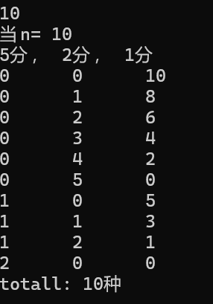

2. 运行结果：共有128种解法，这里截取部分结果
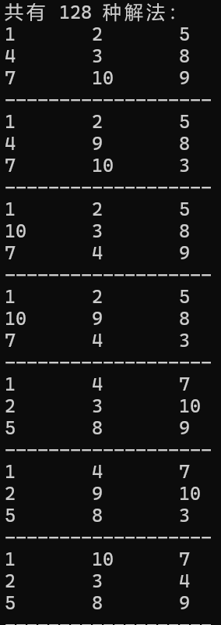
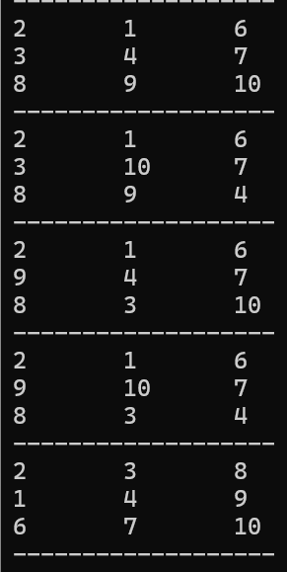

五、实验结果及分析
结果都已对应显示在原始数据记录中，结果都与预期的分析符合。

